ПРЕЗЕНТАЦИЯ
Напечатано в журнале
"СТРОЙКА" № 47, 2008 г
«МАТЕРИАЛ ТермоЗвукоИзол®
И ОБЛАСТИ ЕГО ПРИМЕНЕНИЯ»
(Продолжение. Начало см. в №№ 37, 39, 41, 43 и 45)

КОНЦЕПЦИЯ №3 (окончание)
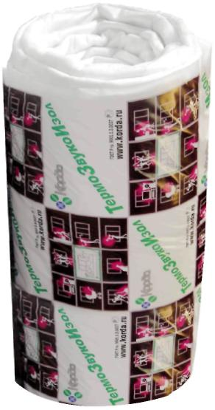
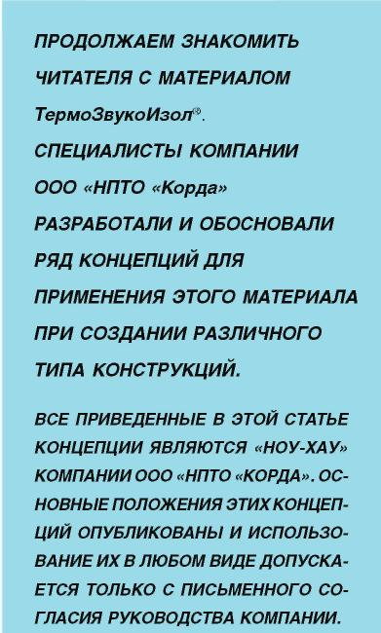
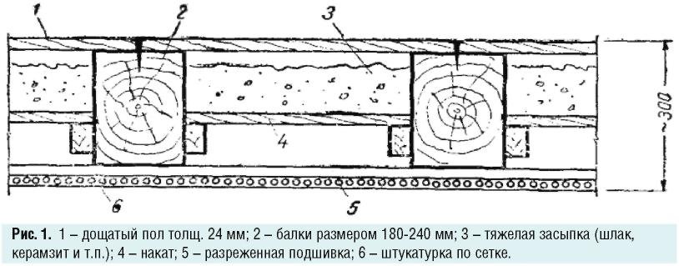
«МАТЕРИАЛ ТермоЗвукоИзол®
В КОНСТРУКЦИЯХ ШУМО- И ЗВУКОПОГЛОЩАЮЩИХ ПОЛОВ»
Большое практическое значение Термо-ЗвукоИзол® имеет при решении вопросов создания «бесшумных» полов, устраиваемых по перекрытиям, несущими элементами которых являются деревянные балки.
В многоэтажном строительстве такие перекрытия встречаются только в старых жилых домах. При реконструкции таких домов редко сохраняется этот тип перекрытий. Чаще всего их заменяют на железобетонные.
Однако в частном и индустриальном малоэтажном строительстве этот тип перекрытий встречается часто.
На рис. 1 показана традиционная конструкция перекрытия по деревянным балкам с накатом по черепным брускам с дощатым чистым полом, прибитым непосредственно к балкам.
Учитывая, что вес таких перекрытий составляет от 220 до 240 кг/м² и они представляют собой, по меньшей мере, трехслойную конструкцию, их звукоизолирующая способность хоть и недостаточна, но все-таки не так уж низка, по сравнению с капитальными (железобетонными) однослойными перекрытиями.
Исследования немецкого инженера и ученого д-ра Карла Гёзеле показали, что на звукоизолирующую способность этого типа перекрытий, помимо веса засыпки, главным образом влияют размер и вес деревянных несущих балок. Поэтому приведенная на рис. 1 конструкция междуэтажного перекрытия, предусматривает его устройство по весьма массивным деревянным балкам и наличие тяжелой засыпки.
К сожалению, современные подходы проектировщиков и строителей к малоэтажному деревянному домостроению и, в частности, к конструкциям междуэтажных перекрытий не учитывают упомянутых факторов влияния на звукоизолирующую способность этого типа перекрытий. Их повсеместно устраивают по деревянным балкам гораздо меньшего сечения (150х50 мм, 150х100 мм или, в лучшем случае, 150х150 мм), а значит и веса. Кроме того, вместо тяжелых засыпок применяют легкие волокнистые заполнители из материалов типа URSA, ISOVER и т.п., которые, в силу малой объемной массы (γ) и динамического модуля упругости (Е_{Д}), а также большого относительного сжатия (ε), не обладают ни звукоизолирующими, ни звукопоглощающими свойствами. Такая конструкция перекрытий абсолютно не защищает ни от воздушного шума, ни, тем более, от ударного. Это обстоятельство вызывает заслуженное недовольство заказчиков.
Решить проблему можно, если воспользоваться созданной специалистами нашей фирмы конструкцией «плавающего» пола по деревянным перекрытиям с применением материала ТермоЗвукоИзол®.
Принцип устройства «плавающего» пола по деревянным перекрытиям состоит в том, чтобы и черный пол, и чистый пол нигде не соприкасались с жесткими конструкциями дома. Особенное внимание следует уделить устройству звукоизоляции между полом и стенами комнаты. Чтобы исключить прямой путь передачи звука из верхнего помещения в нижнее, не допускается контакт досок пола со стенами и балками перекрытия. Для выполнения этих условий, при реконструкции существующих полов в качестве одного из возможных вариантов предлагается следующий вариант конструкции плавающего пола по деревянному перекрытию.

РЕКОМЕНДАЦИИ ПО МОНТАЖУ
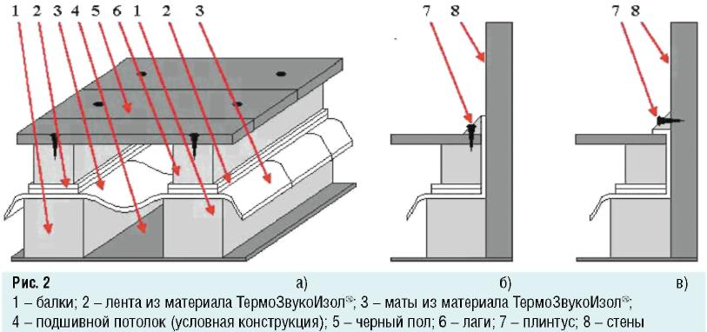
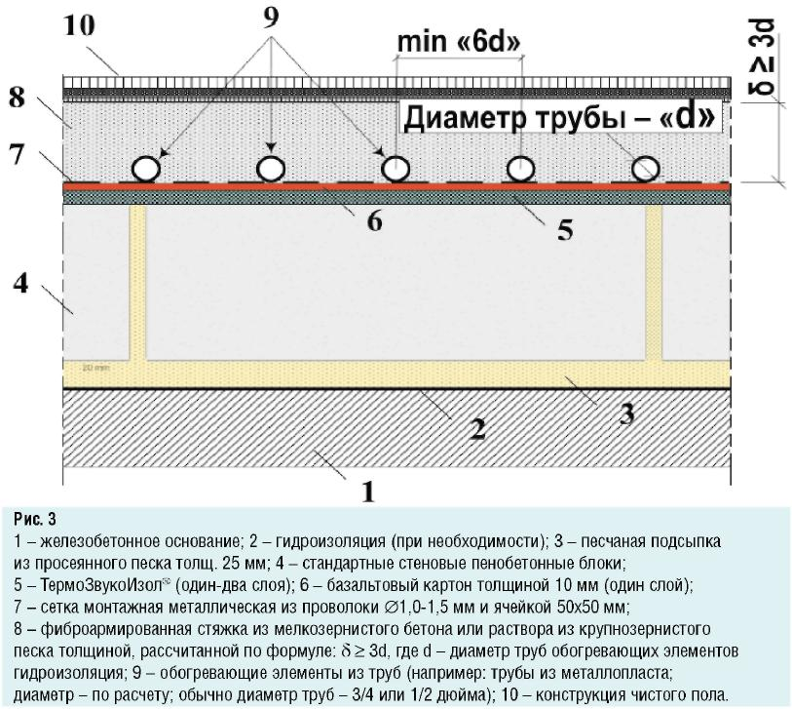
МАТЕРИАЛА ТермоЗвукоИзол® ПРИ
УСТРОЙСТВЕ «ПЛАВАЮЩЕГО» ПОЛА ПО ДЕРЕВЯННЫМ ПЕРЕКРЫТИЯМ
После снятия с балок плинтусов и досок старого пола на всю длину этих балок перпендикулярно к ним укладывают материал Тер-моЗвукоИзол® в один слой без нахлеста (впритык) и без натяжки, т.е. с небольшим «провисом» (20-30 мм) между балками (рис. 2а).
Края материала ТермоЗвукоИзол® заводят на стены на высоту плинтусов (рис. 2б).
Поверх матов строго вдоль балок на всю их длину укладывают ленту из материала ТермоЗву-коИзол® в 2-3 слоя (рис. 2а). Это делается, во-первых, для уменьшения затрат на материал Термо-ЗвукоИзол®. Во-вторых, – для обеспечения достаточной толщины виброизолирующего звукопоглощающего слоя (28 ÷ 42 мм без учета умень-шения толщины при деформации) на балках, принимающих на себя основную шумовую нагрузку.
По лентам из материала ТермоЗвукоИзол®
вдоль балок свободно укладывают лаги сечением 80х80 мм, к которым шурупами или гвоздями крепят черный пол из шпунтованных половых досок толщиной 32-37 мм или мебельных ДСП толщиной 18-22 мм, или фанеры толщиной не менее 20 мм. При этом необходимо использовать гвозди, обеспечивающие надежное крепление черного пола к лагам, но не проходящие насквозь через лагу до балок (рис. 2а). Временно, для удобства монтажа, лаги можно зафиксировать на балках гвоздями, которые по мере настилки черного пола должны быть обязательно удалены. Завершающим и очень важным этапом является правильное устройство плинтусов. При этом нельзя допускать контакта досок пола через плинтуса и стены непосредственно с балками пола.
Обычно эта задача решается следующим образом (два наиболее распространенных и простых варианта):
1^{Й} ВАРИАНТ (рис. 2в) – края материала Тер-моЗвукоИзол®, поднятые на стены, загибают на половые доски. На них поверх изоляции устанавливают плинтуса и закрепляют гвоздями к стене. Недостатком этого варианта является необходимость тщательной герметичной заделки промежутка между плинтусом и полом. В противном случае «уборка пола», особенно влажная, становится весьма затруднительной задачей. Кроме того, крепление плинтусов к стене может также оказаться нелегкой задачей, т.к. зависит от материала, из которого эта стена сделана (например, из гипсокартона).
2^{Й} ВАРИАНТ (рис. 2б) – края материала ТермоЗвукоИзол® оставляют поднятыми на стены. Плинтуса плотно прижимают к нему, но прибивают гвоздями непосредственно к полу. Этот метод лишен указанных выше недостатков. Единственной задачей остается заделка узкого промежутка между стеной и плинтусом, которую легко решить в зависимости от отделочного материала стены.
КОНЦЕПЦИЯ №4
«МАТЕРИАЛ ТермоЗвукоИзол® В КОНСТРУКЦИЯХ ПОДОГРЕВАЕМЫХ ПОЛОВ»
ТермоЗвукоИзол® с успехом применяется в подогреваемых полах, конструкция которых разработана и запатентована специалистами нашей фирмы.
В частности, на рис. 3 показана конструкция пола с подогревом, который устраивается на любом железобетонном основании, в т.ч. уложенном непосредственно на грунт.
Обогревающие элементы из труб укладывают в виде змеевика, который привязывают к монтажной сетке обычной отожженной вязальной проволокой ∅1,0–1,5 мм.
На устройство такого типа полов специалистами ООО «НПТО «Корда» разработан и реализуется соответствующий регламент, включающий в том числе подробное описание всего процесса производства работ.
Г.В.КОРНЕВ, к.э.н.,
президент ООО «НПТО «Корда»
(Продолжение следует)

